Утренник, посвященный 8 Марта

Звучат фанфары.

Сцена оформлена по весеннему: березки, деревья - лес. Дети в шапочках:подснежники, скворцы, ласточки - спят.

Звучит музыка "Лесная сказка" – пение птиц.
Просыпаются подснежники, скворцы, ласточки.

Под музыку "Лесная сказка" влетает скворец

Звучит песня «Скворец»
Скворушка.
Ты лети к нам, скворушка.
Принеси нам солнышко!
Разбуди весну скорей
Звонкой песенкой своей!
Через кручи горные,
Через тучи черные,
Ты лети, лети, лети —
Не сворачивай с пути!
Ты лети к нам, скворушка —
Шелковое перышко!
На березе новый дом
Ждет тебя
В краю родном!

Скворец: Март хоть чуть и плакса,
Но хитрец большой:
Глаз один в слезинках,
А в лучах- другой.
Первые подснежники
Март в дубраве рвет,
И венок весенний
Март искусно вьет.

Реб.: Звонко капают капели
Возле нашего окна,
Птицы весело запели:

Все: Чив-чив-чив-пришла весна!

Реб: Весна!Весна-красна!
Приди, весна, с милостью
С солнцем горячим,
С дождем обильным.
Принеси урожай
В наш счастливый край!

Влетает ласточка

Реб.: Ласточка, ласточка,
Милая ласточка
Где ты была ?
Что за весть принесла ?

Ласт.: За морем бывала
Весну зазывала
Несу-несу
Вам весну-красну!

Подлетает к дверям, машет крыльями.
Под музыку «Вальс цветов» входит Весна.
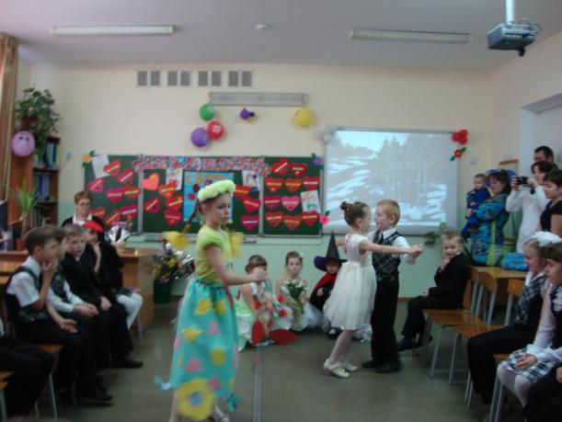

Весна: Знаю, ждут меня повсюду
Всем на свете я нужна
Приношу я радость людям
Им цветы дарю всегда.

Реб.: Что за славный денек,
Собирайтесь в хоровод
Станем кругом ходить
Да Весну веселить
Хоровод заведем
Дружно все запоем.

Дети водят «Весенний хоровод»
Согревайте скорей
Землю солнышко лучи.
Прилетайте скорей
В свои гнездышки грачи.
Припев. А мы песенку споем
Хоровод заведем (2 раза)
Расцветайте скорей
Все цветочки на лугах.
Поспевайте скорей
Вкусны ягодки в лесах.
Припев.
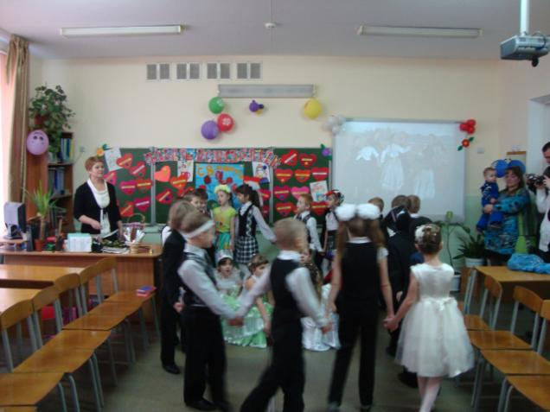

Сценка "Подснежник"

Весна: В лесу, где березки столпились гурьбой
Подснежника глянул глазок голубой
Сперва понемножку
Он выставил ножку
Потом потянулся
Из всех своих маленьких сил
И тихо спросил:

Подсн.: Я вижу погода светла и тепла
Скажите, ведь правда же это весна?

Весна: Здравствуй, подснежник!
Здравствуй, мой нежный!

Злой волшебник (З.В.):
Кто в лесу мне спать мешает?

Подсн.: Это я, цветочек нежный
А зовут меня - подснежник!

З.В.: Очень рано ты проснулся,
На дворе еще зима

Подсн.: Нет! Нет!Нет!
Пришла весна!

З.В.: Ах, негодник, как посмел ты,
Спорить здесь, в моем лесу
Я тебя вот заморожу
Вырву, вырву, затопчу.

Весна: Нет, постой ты, злой волшебник,
И не тронь ты мой подснежник.

З.В.: Кто ты? Что тебе здесь надо?
Весна: Я-Весна.Ты ж иди к себе домой
И подснежник мой не тронь!

З.В.: Ладно, ладно ухожу
Только все же отомщу!

Колет Весну

Весна: Аи!

Подсн.: Ой!

Капнула кровь из мизинца Весны

Весна: И белый подснежник окрасился вмиг
Два лепестка, словно мак заалели
Согрелся цветок.пробудился, ожил
Поднял головку и радостно крикнул:

Подсн.: Радуйтесь, люди!Это Весна!
Счастье и радость дарит она!
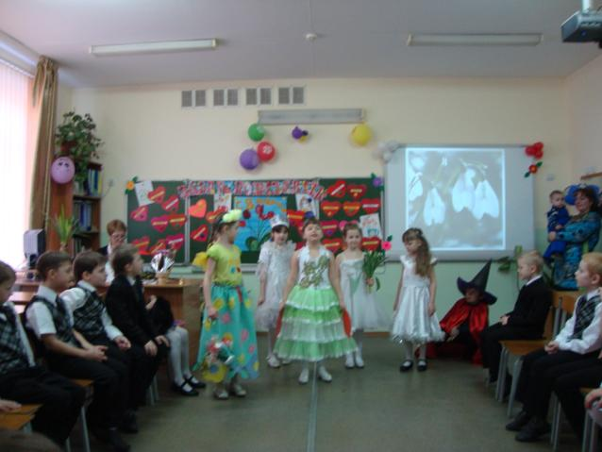

Реб.Сколько звезд на ясном небе!
Сколько колосков в полях!
Сколько песенок у птицы!
Сколько листьев на ветвях!
Только солнце-одно на свете!

Все: Только мама - одна на свете!

Реб.: Сегодня, друзья, самый нежный,
Самый ласковый праздник.
Праздник наших бабушек и мам !

Реб.: А, ведь, правда, не случайно мамин
Праздник мы отмечаем весной.
Солнышко и мама согревают нас.
Весна и мама ласкают нас!

Реб.: Как же нам не любить вас, наши самые добрые и самые родные!

Исполнение песни "Мамочка милая»"

Реб.: Разные дети живут на планете,
Но мам своих любят все дети на свет

Реб.: Бывает, что мы и не слушаем мам,
А мамы нас учат хорошим делам.

Реб.: А мамы нас учат, как добрыми быть,
Как Родину нашу беречь и любить.

Реб.: Мамы все могут, мамы помогут
Мамы умеют все понимать!

Реб.: Раз у них праздник-то и у нас праздник
Будем же наших мам поздравлять!

Реб.: Пусть услышат наши мамы,
Как мы песенку поем.

Реб.: Вас, родные наши мамы,
Поздравляем с Женским днем!

Песня "Мамино слово"

Вед.: В канун праздника всем женщинам
Говорят красивые, ласковые слова.
Чем больше, тем лучше.
Какие добрые, хорошие слова
Подготовили наши мальчики!

Мальчики: Милые девочки!
Будьте всегда красивые, нежные, добрые, загадочные, здоровые, умные,
хорошие.

Вед.: Спасибо, мальчики!
Почаще пользуйтесь этим праздничным словарем!
Мальчики напомнили нам самые
Красивые слова, так что мы можем

Исполнение танца "Ча-ча-ча"
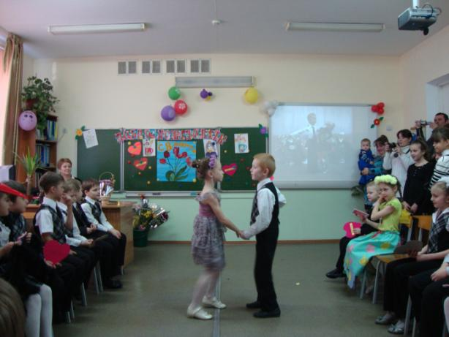

Начать игру.

ИГРЫ
Игра 1. Узнай маму по руке
- Я думаю, всем будет интересно узнать, насколько хорошо дети знают своих мам. Ребятам предстоит узнать свою мамочку, не видя ее (с завязанными глазами), только по руке.

Игра 3. Узнай ребенка по голосу
- Мы убедились, что дети хорошо знают своих мам. Это и неудивительно, ведь для каждого ребенка мама - одна-единственная. А теперь мамам предоставляется возможность, не видя ребенка (с завязанными глазами), узнать его по голосу.

Игра 4. "Танец на островке"
Ребенок танцует с мамой, стоя на "островке" - газете. Затем музыка останавливается, газету складывают пополам, и все продолжают танцевать под музыку. Снова останавливается музыка, опять складывают газету и т.д.
Те, кто сойдут с газеты, выбывают из игры.

Игра 5. "Достань яблоки из озера"
Яблоки плавают в миске с водой. Нужно достать яблоки зубами. Какая команда наберет больше яблок, та и победит.

- Ну вот и подошел к концу наш праздничный вечер, посвященный Дню 8 Марта. Всем спасибо за то, что откликнулись на приглашение участвовать в сегодняшнем конкурсе. Спасибо за вашу любовь и внимание к детям.

Мы наш конкурс завершаем,
Милым мамам пожелаем,
Чтобы мамы не старели,
Молодели, хорошели.
А вы, дети, мам своих не огорчайте,
Никогда не обижайте.
Их любите, берегите
И послушными растите.

Звучит песня «Мама».

